|  |
| --- |
| ФЕДЕРАЛЬНОЕ АГЕНТСТВО МОРСКОГО И РЕЧНОГО ТРАНСПОРТА  ФЕДЕРАЛЬНОЕ ГОСУДАРСТВЕННОЕ БЮДЖЕТНОЕ ОБРАЗОВАТЕЛЬНОЕ УЧРЕЖДЕНИЕ ВЫСШЕГО ОБРАЗОВАНИЯ  «ГОСУДАРСТВЕННЫЙ МОРСКОЙ УНИВЕРСИТЕТ ИМЕНИ АДМИРАЛА Ф.Ф.УШАКОВА»  **ТРАНСПОРТНЫЙ КОЛЛЕДЖ** |
| **Отчет**  **o прохождении производственной практики**  Место прохождения практики  ООО «Геолид Сервис»  **ВЫПОЛНИЛ:**  КУРСАНТ 2 КУРСА 3824.9 ГРУППЫ  Лукьяненко Олег Дмитриевич  СПЕЦИАЛЬНОСТИ  09.02.07 ИНФОРМАЦИОННЫЕ СИСТЕМЫ и программирование  ДАТА «19» января 2025 ГОДА  ПОДПИСЬ ОБУЧАЮЩЕГОСЯ  ОТЧЕТ ПРИНЯТ:  /Святецкая О.М./  руководителя практики (от колледжа)  ДАТА «19» января 2025 ГОДА  **Новороссийск – 2024** |

**Содержание**

ВВЕДЕНИЕ 3

1. Краткая характеристика ООО «Геолид Сервис» 4

2. Индивидуальное задание: АНАЛИЗ СОПРОВОЖДАЕМОСТИ ПРОГРАММНОГО ПРОДУКТА 7

ЗАКЛЮЧЕНИЕ 9

Список использованных источников 10

# **ВВЕДЕНИЕ**

Производственная практика является важным этапом в подготовке квалифицированных специалистов. Это вид учебно-вспомогательного процесса, в ходе которого теоретические знания закрепляются на рабочем месте. Практика является завершающим этапом в процессе подготовки специалиста к самостоятельной производственной деятельности.

В соответствии с учебным планом я проходил производственную практику в компании ООО «Геолид Сервис» с 13.01.2025 по 19.01.2025. За время практики мной была изучена структура предприятия и услуги, которые предприятие предоставляет, а также принято участие в:

* в измерении характеристик программного проекта;
* использовании основных методологий процессов разработки программного обеспечения;
* построении заданных моделей программного средства с помощью графического языка;
* определении характеристик программного продукта и автоматизированных средств.

В мои обязанности, при прохождении практики в организации, входило следующие:

* соблюдение охраны труда и техники безопасности;
* выполнение заданий, предусмотренных программой практики;
* выполнение работы под руководством непосредственного руководителя;
* соблюдение действующих в организации правил внутреннего трудового распорядка;
* ежедневное ведение дневника.

1. **Краткая характеристика предприятия ГЕОЛИД**

ООО «Геолид Сервис» работает на рынке с 2010 года. Полное наименование организации ООО «Геолид Сервис». Краткое наименование Геолид. Юридический адрес: 350020, г. Краснодар, ул. Одесская, д. 48, помещ. 1/18. Фактический адрес: 350020, г. Краснодар, ул. Одесская, д. 48 литер В, оф. 312.

Основной вид деятельности: Оснащение транспорта и стационарных объектов мониторингом на базе GPS/ГЛОНАСС.

Дополнительные виды деятельности:

На рисунке 1 представлена топология сети типа «Звезды», которая используется ООО «Геолид Сервис».

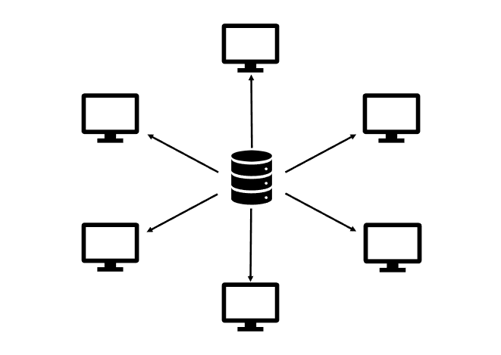

Рисунок 1 - Топология сети ГЕОЛИД

Для объединения компьютеров используют кабели типа UTP 5e, количество компьютеров в сети 7. Для организации сети использовано следующее оборудование:

* Коммутатор DLink DES 1024A;
* Маршрутизатор Mikrotik RB951Ui-2HnD ;
* Сервер AMD K10.

Типичная конфигурация представлена в таблице 1.

Таблица 1- Конфигурация компьютера.

|  |  |
| --- | --- |
| Наименование | Тип |
| Тип компьютера | ACPI x64-based PC |
| Оперативная память | 16Гб |
| Тип ЦП | QuadCore AMD Phenom II x4 3200MHz |
| Дисковые накопители | ADATA SU650 SATA III x2 |
| Оптический накопитель | - |
| Клавиатура | Клавиатура HID IBM enhanced (101- or 102-key) keyboard |
| Мышь | HID-совместимая мышь |
| Принтер | Brother DCP 7065 |
| Системная плата | MSI 770-C45 (MS-7599) |
| Динамики | - |

На имеющемся у Наименование предприятия ПК используется операционная система Windows Server 19 standard и Windows 10 pro . У предприятия имеется подключение к сети интернет кабелем от провайдера «ТелеМакс». Сеть интернет используется для обмена информацией. Для организации сети используются средства операционных систем. На ПК предприятия не ведутся программные разработки, поэтому установленных на нем сред программирования не имеется. В прикладных пакетах используются встроенные среды программирования (VBA). Набор прикладных программ может варьироваться, в зависимости от специализации отдела. Кроме стандартного набора программ, наиболее используемые следующие:

* Microsoft Office2016- офисный пакет
* Google Chrome - веб-браузер
* MuCommander - файловый менеджер
* Foxit Phantom - универсальный подсмотрщик электронных документов различных форматов

Кроме данного программного обеспечения учет ведется в следующих программных комплексах: 1c: Предприятие

В программном модуле ведутся следующие виды работ: Бухгалтерский учет, кадровый учет, мониторинг транспорта (складской учет и учет работ)

1. **Индивидуальное задание: Анализ сопровождаемости программного продукта**

ООО «Геолид Сервис» в своей деятельности использует программный комплекс «ГЛОНАССSoft». Я проанализировал данный продукт и узнал, что данная система позволяет:

* Отслеживать движение объектов на карте в реальном времени и за прошедший период.
* Контролировать изменение параметров, таких как направление и скорость движения, расход топлива, выезд за границы маршрута.
* Управлять объектами (передача команд на подключённое оборудование).
* Получать оповещения об экстренных ситуациях (превышение скорости, слив топлива из бака)
* Вести график поездок
* Формировать отчёты (графики и таблицы) по поездкам и состоянию объектов за период.

# **ЗАКЛЮЧЕНИЕ**

Во время прохождения производственной практики были подкреплены полученные во время учебы теоретические навыки практическими, проведено знакомство с организацией, структурой и принципами функционирования предприятия. Развиты коммуникативные навыки. Получен опыт работы в коллективе. Были расширены знания в области навигации, астрономии, геодезии и обработка сигналов.

Во время прохождения практики показал себя, как способного и ответственного сотрудника. Вовремя выполнял задачи, поставленные руководителем практики.

Индивидуальное задание было исполнено полностью и в срок. Отвечая на вопросы индивидуального задания, я проанализировал сопровождаемость программного продукта.

# **Список использованных источников**

1. ГОСТ 7.32-2001. Отчет о научно-исследовательской работе. Структура и правила оформления.
2. ГОСТ 2.105-95. Общие требования к текстовым документам.
3. ГОСТ Р 6.30-2003. Требования к оформлению документов.
4. ГОСТ 7.1-2003 Библиографическая запись.
5. ГОСТ Р 7.0.12-2011 Библиографическая ссылка.
6. ГОСТ 19.701-90 Схемы алгоритмов, программ, данных и систем.